Witam Was serdecznie moje „Misiaczki”.
Rozpoczynamy kolejny tydzień wspaniałej zabawy
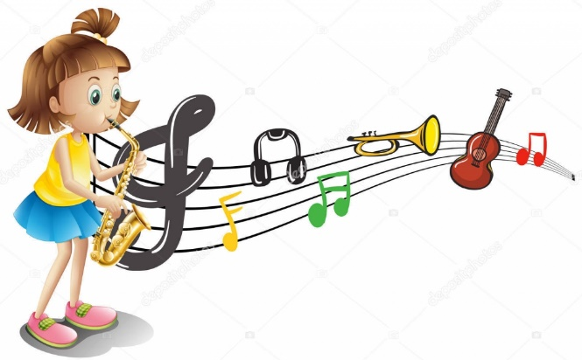
Data: 04.05.2020 r.
Temat tygodnia: W KRAINIE MUZYKI
Temat: Instrumenty dawniej i dziś.

- Powitanka:
- Dni tygodnia:

Dzisiaj poniedziałek mamy,
Na zajęcia zapraszamy,
Uściśnijmy sobie dłonie,
Bo wesoło nam w tym gronie x 2

- Tydzień liczy 7 dni
LINK: https://www.youtube.com/watch?v=KJiXPp1jSgQ&list=RDMadTiSUv4Jo&index=38

- Powitajmy nowy miesiąc – maj.
Przypomnijmy sobie miesiące: styczeń, luty, marzec, kwiecień, maj, czerwiec, lipiec, sierpień, wrzesień, październik, listopad, grudzień.
- Ile miesięcy ma rok (rok ma 12 miesięcy).

- Gimnastyka przy muzyce:
- Muzyczny krok
LINK: https://www.youtube.com/watch?v=EFJlIpENH9g&list=RDMadTiSUv4Jo&index=8
- Równowaga
LINK: https://www.youtube.com/watch?v=ozI7YcVASgo&list=RDMadTiSUv4Jo&index=39

- Paluszek – zabawa utrwalająca nazwy części ciała.
Paluszek zginam,
paluszek prostuję,
paluszkiem ucho wskazuję.
Paluszek zginam,
paluszek prostuję,
paluszkiem oko wskazuję.
Paluszek zginam,
paluszek prostuję,
paluszkiem nosek wskazuję.
Następnie odpowiednio dodajemy usta, policzek, czoło, brwi itp.
W trakcie zabawy wykonujemy następujące gesty: prostujemy i zginamy palec wskazujący; palcem wskazującym pokazujemy daną część ciała.

- O czym będziemy dzisiaj rozmawiać? Posłuchaj piosenki.
Piosenka o instrumentach
LINK: https://www.youtube.com/watch?v=7PUF10jPOQ&list=RDMadTiSUv4Jo&index=27

- Skąd pochodzą dźwięki? – rozpoznawanie instrumentów po odgłosach.
- Dziecko zamyka oczy, a rodzic włącza dźwięki: gitara, harfa, kastaniety, marakasy, tamburyn, klarnet, janczary, kontrabas, saksofon, skrzypce, flet, bębenek, gitara elektryczna, wiolonczela, puzon, mandolina, trąbka, keyboard, pianino, gitara klasyczna, perkusja.
LINK: https://www.youtube.com/watch?v=MadTiSUv4Jo
LINK: https://www.youtube.com/watch?v=6y0LGu724lY&list=RDMadTiSUv4Jo&index=2
- Pytamy, co łączy te dźwięki? (To dźwięki instrumentów).
- Dziecko próbuje podać nazwy instrumentów na podstawie wydawanych przez nie dźwięków (nie ilustracji).
- Dawne instrumenty
- Opowiadamy dziecku, że jednym z pierwszych instrumentów, jakich używał człowiek, było jego własne ciało – klaskał, tupał, wydawał różne okrzyki.
- Następnie wykorzystywano przedmioty codziennego użytku, tworząc z nich proste instrumenty

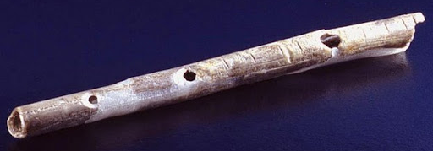

flet
- Pradawny rytm – praca z KP4.14a, ćw. 1.

- Instrumenty wokół nas.
- Zadaniem dziecka jest poszukanie i wybranie jakiegoś przedmiotu w domu, który wydaje interesujący dźwięk.
- Następnie dziecko prezentuje brzmienie swojego „instrumentu”.

- Mój pradawny instrument – zajęcia techniczno-plastyczne.
- Potrzebne materiały: makaron rurki, papierowe talerze lub kartka z bloku technicznego, żyłki lub sznurki, kolorowy papier
- Wycinamy środki papierowych talerzy tak, by zostały jedynie obręcze. (możemy z bloku wyciąć koło, następnie narysować w środku mniejsze koło i je wyciąć).
- Zadaniem dziecka jest oklejenie kolorowym papierem obręczy, a następnie przywiązanie makaronu (rurki) do żyłek / sznurków i do obręczy.
- W ten sposób powstała jedna z afrykańskich ozdób, a jednocześnie instrument.
- Gdy dziecko porusza instrumentem, rurki makaronu uderzają jedna o drugą i grzechoczą.

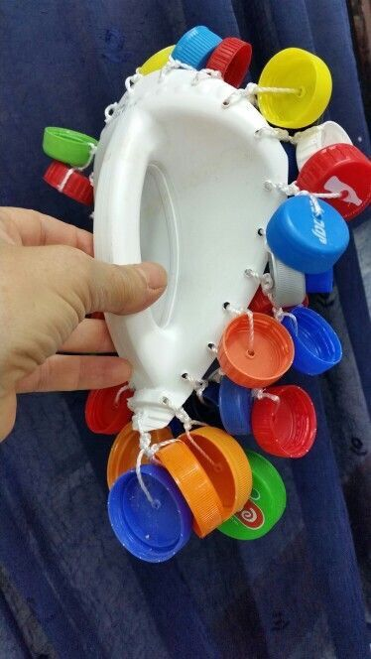
- Możemy zamiast makaronu użyć plastikowych nakrętek, a instrument zrobić z niepotrzebnej już butelki np. po płynie do prania, płukania itp.

- Jakie znasz instrumenty? – prezentacja instrumentów.
- Prezentujemy zdjęcia instrumentów, a dziecko próbuje podać ich nazwy. (Załącznik Nr 1)

- Czego brakuje?
- Kładziemy na środku dywanu zdjęcia instrumentów, następnie kolejno od lewej do prawej wskazujemy instrumenty, a dziecko podaje ich nazwy. Powtarzamy tę czynność kilkakrotnie, za każdym razem zakrywając jeden obrazek.
- Zadaniem dziecka jest zapamiętanie, co było na danym obrazku i wypowiedzenie nazwy instrumentu, gdy na niego wskazujemy (Uwaga! Nie wolno zmieniać kolejności ilustracji).

- Z jakiej rodziny? – wprowadzenie podziału instrumentów na dęte i strunowe

Instrumenty dęte | Instrumenty strunowe
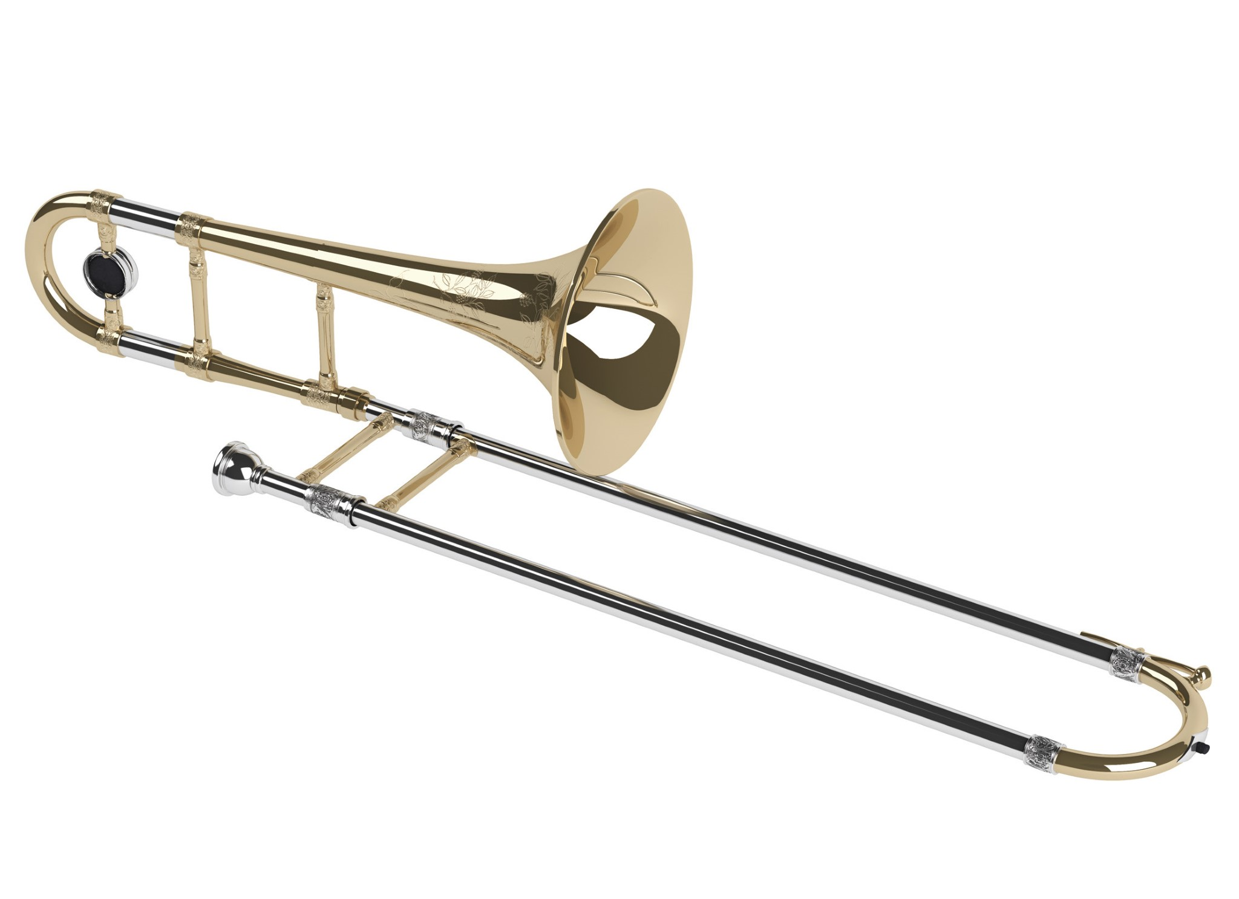 | 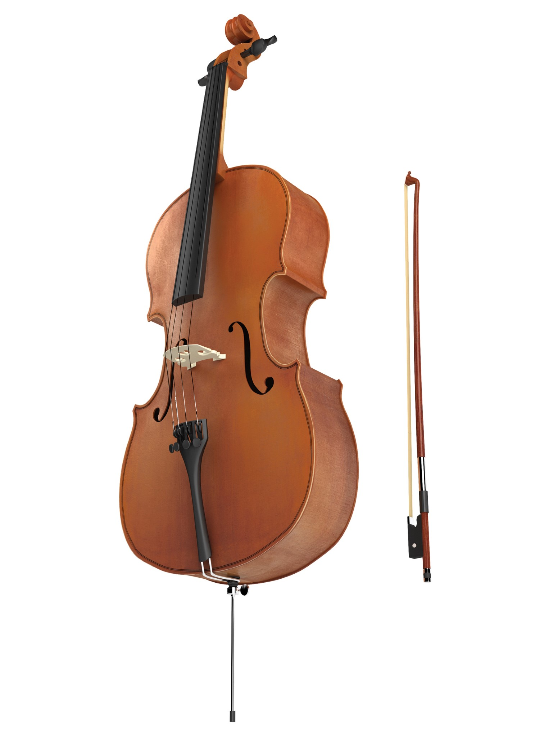
puzon | wiolonczela

- Wiolonczela pyta, czy dziecko wie, po czym rozpoznać jej rodzinę. Dziecko próbuje podać swoje pomysły, a wiolonczela wyjaśnia, że jej rodzina to instrumenty strunowe. Pyta, czy dziecko wie, co to oznacza.
- Puzon z kolei mówi, że jego rodzina to instrumenty dęte.
- Na końcu dziecko wykonuje zadanie z KP4.14a, ćw. 2.

- Dęty czy strunowy?
- ponownie włączamy nagranie z początku zajęć i prosimy, by dziecko klasnęło wtedy, gdy usłyszy instrument, który jest wg niego instrumentem dętym.

- Ile nutek? – praca z KP4.14b.

- Mała przerwa na zabawę swobodną

- Czasem słońce czasem deszcz – opowiadanie Pani Muzyki
- Czytamy dziecku tekst:
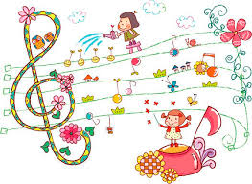

Dawno, dawno temu w Krainie Muzyki żyli szczęśliwi mieszkańcy. Codziennie świeciło słońce, wszędzie rosły nutki, a każdy mieszkaniec krainy grał na instrumencie, śpiewał i tańczył. Nawet psy zamiast szczekać gwizdały. Wszystkim żyło się miło, więc w Krainie Muzyki brzmiały same wesołe melodie. Do czasu! Pewnego dnia do wesołej Krainy przybyła smutna wróżka Kropelka. Pozazdrościła mieszkańcom szczęścia i wesołości, zrzuciła na całą krainę deszcz. Padał wiele dni i nocy, przez co nutki nie rosły już tak szybko, a mieszkańcy byli bardzo smutni. Zaczęli też grać smutne melodie. Na szczęście o smutnym losie muzyków usłyszała dobra wróżka – Pani Muzyka. Swoimi wesołymi czarami złagodziła smutne zaklęcie wróżki Kropelki. Od tej pory w Krainie Muzyki czasem świeci słońce, a czasem pada deszcz.

- Po przeczytaniu tekstu zadajemy dziecku pytania:
- Jak nazywa się miejsce, o którym czytałam?
- Dlaczego jej mieszkańcy na początku byli bardzo szczęśliwi?
- Kto odwiedził Krainę Muzyki?
- Jak dziś jest w Krainie Muzyki?
- Tłumaczymy dziecku, że w Krainie Muzyki smutek nazywa się moll, a wesołość – dur.
- Włączamy dwa fragmenty utworów muzycznych (moll i dur). Prosimy dziecko, by spróbowało ocenić ich nastrój.

Fryderyk Chopin - Walc a-moll
LINK: https://www.youtube.com/watch?v=LZXJf_r9Qyk

'Canon in D Major'..Johann Pachelbel 'Kanon D-dur
LINK: https://www.youtube.com/watch?v=lw0tRolFXbs

- Skąd dochodzi dźwięk? – wskazywanie kierunku, z którego dochodzi dźwięk.
- Dziecko siedzi z zamkniętymi oczami. Rodzic gra na instrumencie wcześniej przygotowanym przez dziecko. Dziecko wskazuje ręką kierunek, z którego dochodzi dźwięk.

- Ile razy zagram? – odtwarzanie rytmów.
- Rodzic prosi dziecko, aby uważnie słuchało, ile razy uderzy w instrument.
- Dziecko układa przed sobą tyle kredek, ile usłyszało dźwięków.
- Następnie rodzic wystukuje prosty rytm i układa go za pomocą kredek. Dziecko odtwarza rytm, klaszcząc.

- Zabawy dowolne. Zachęcanie dziecka do podejmowania różnego rodzaju zabaw: klocki, puzzle, gry planszowe, itp.

Pozdrawiam Was serdecznie
Załącznik Nr 1

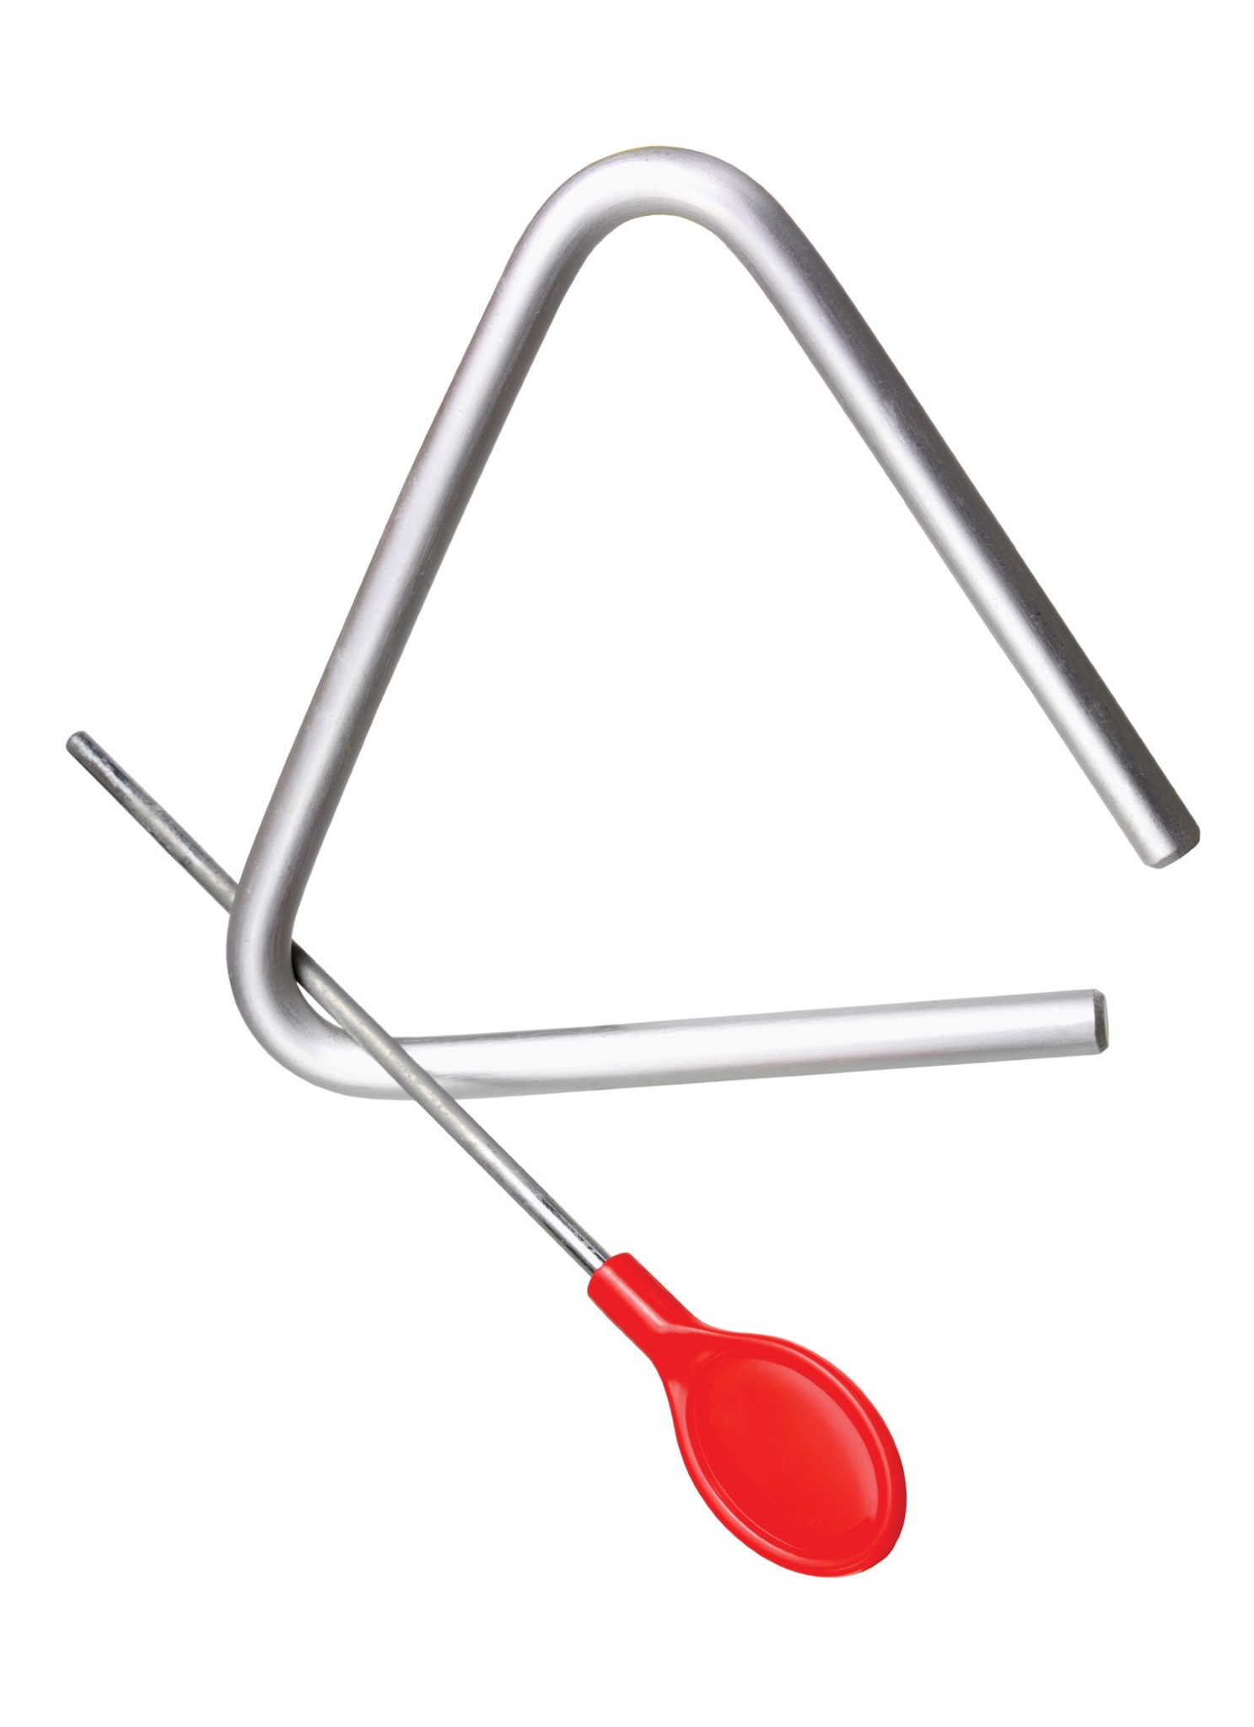

Trójkąt
Wiolonczela

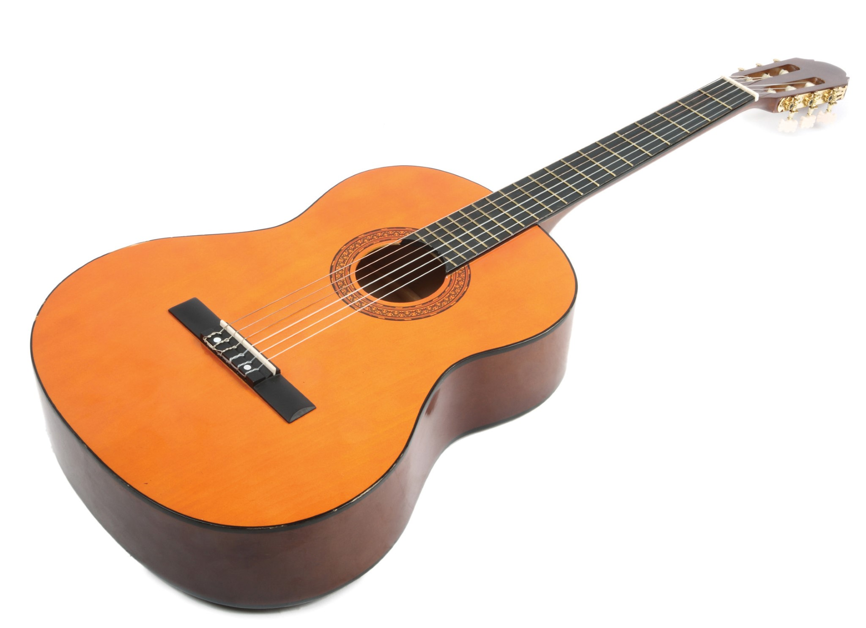

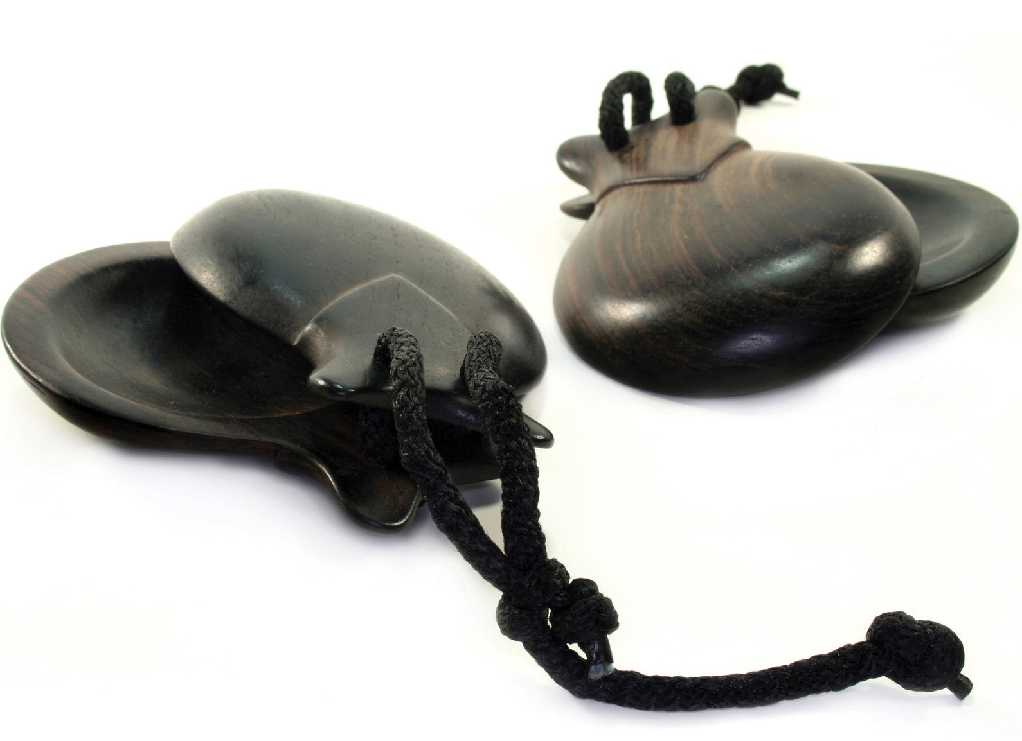

Gitara Kastaniety

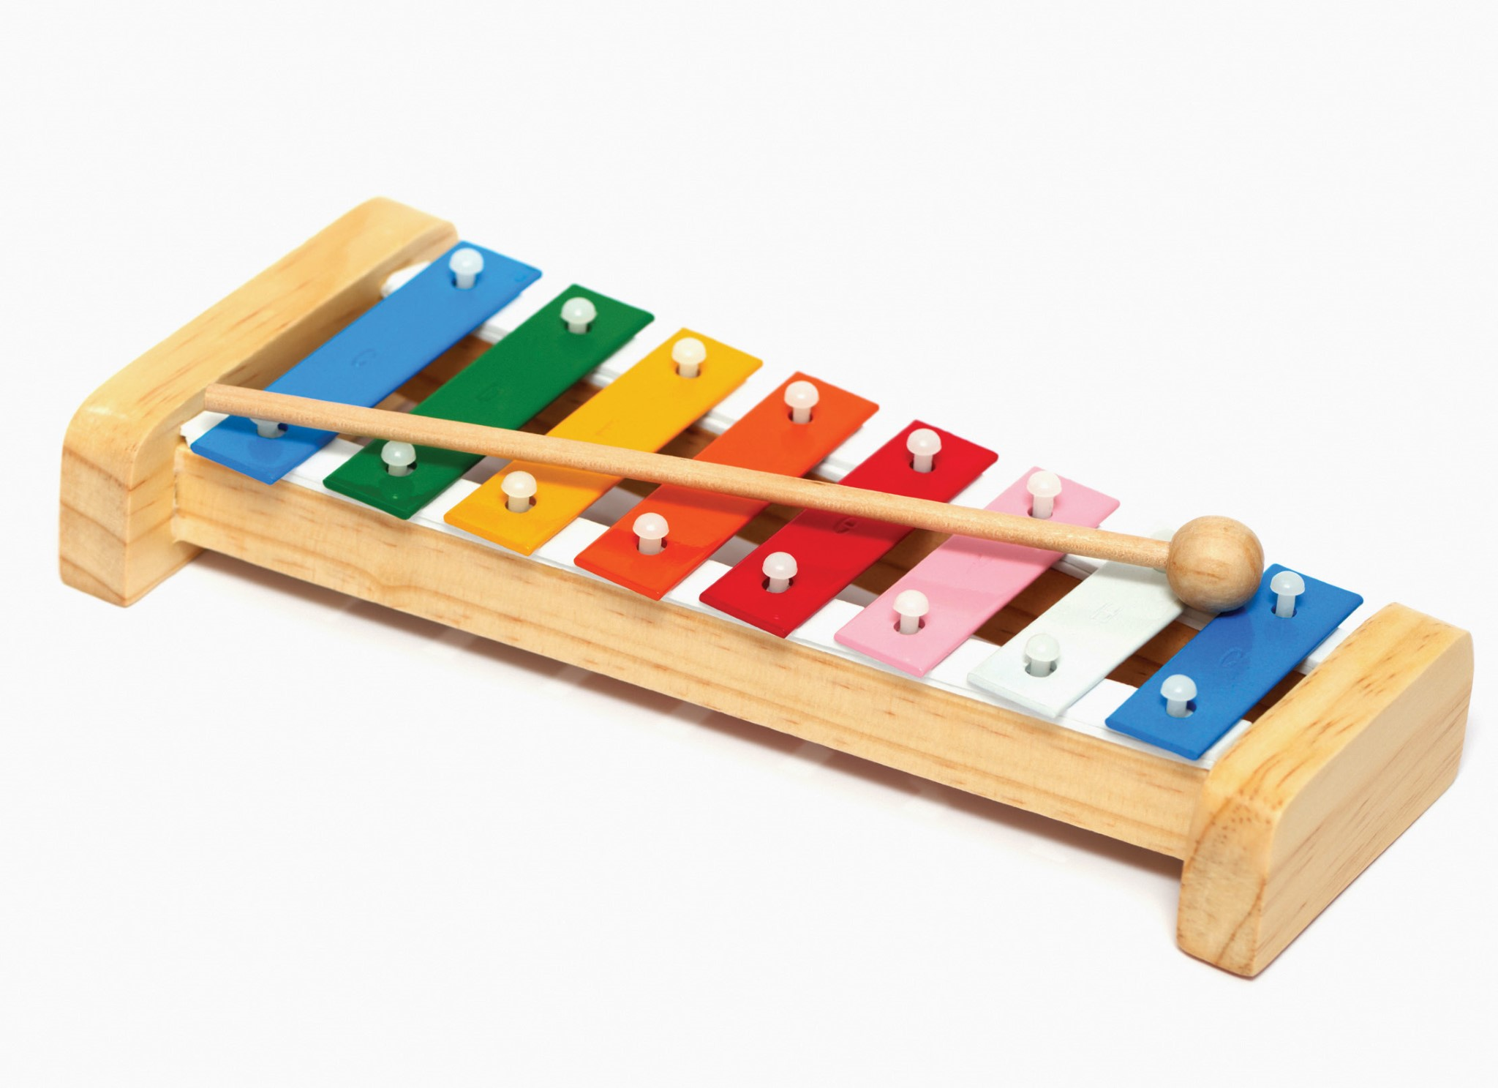
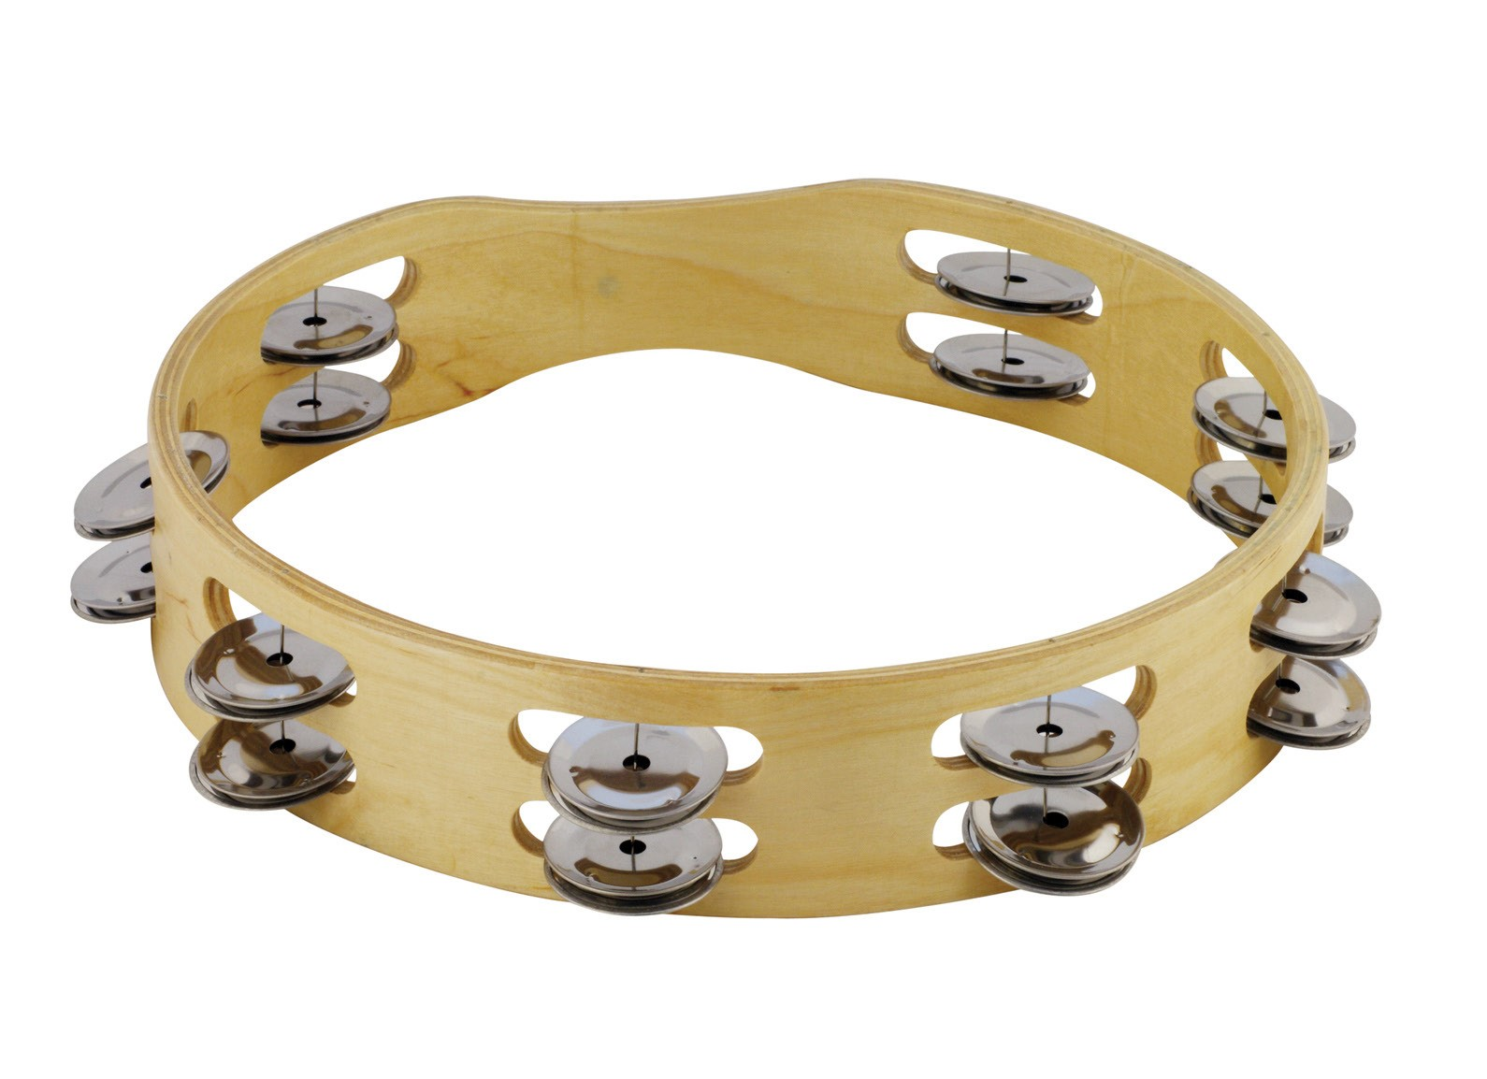

Tamburyn Dzwonki

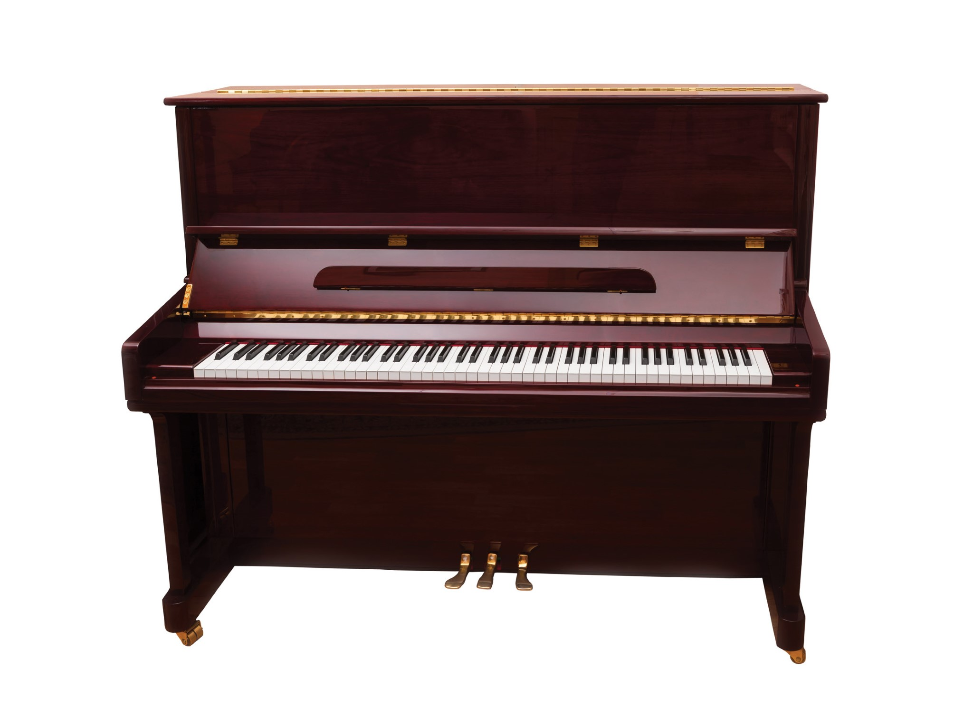

Puzon Pianino

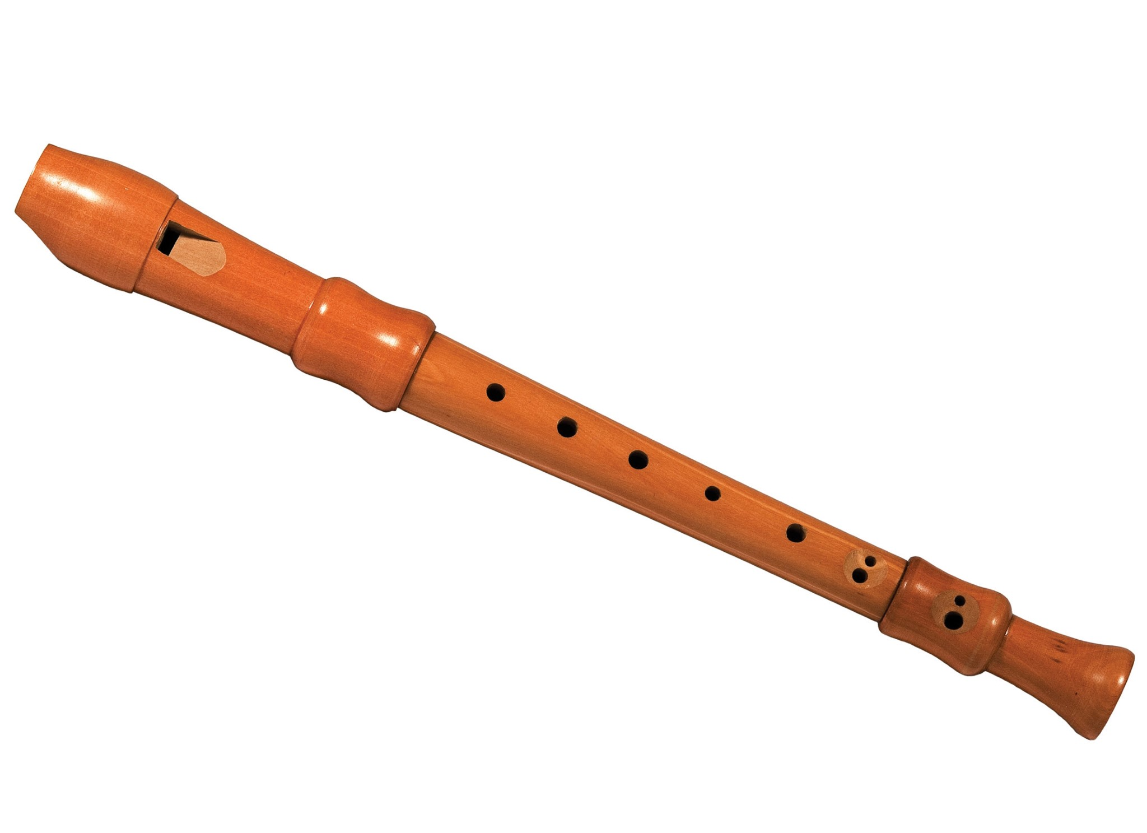

Klarnet Flet

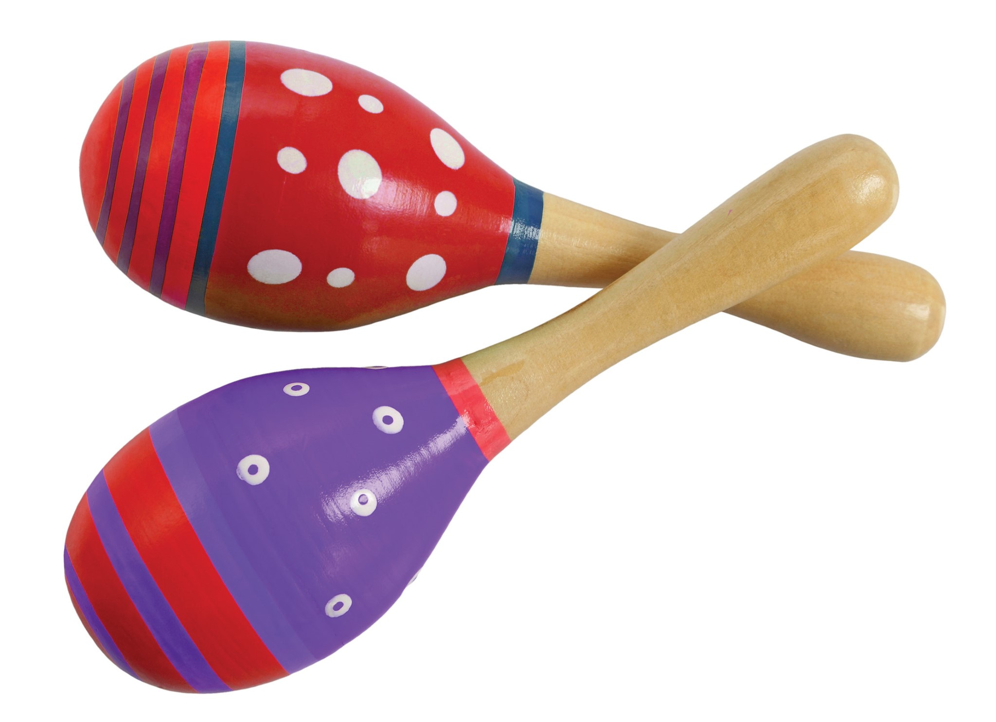

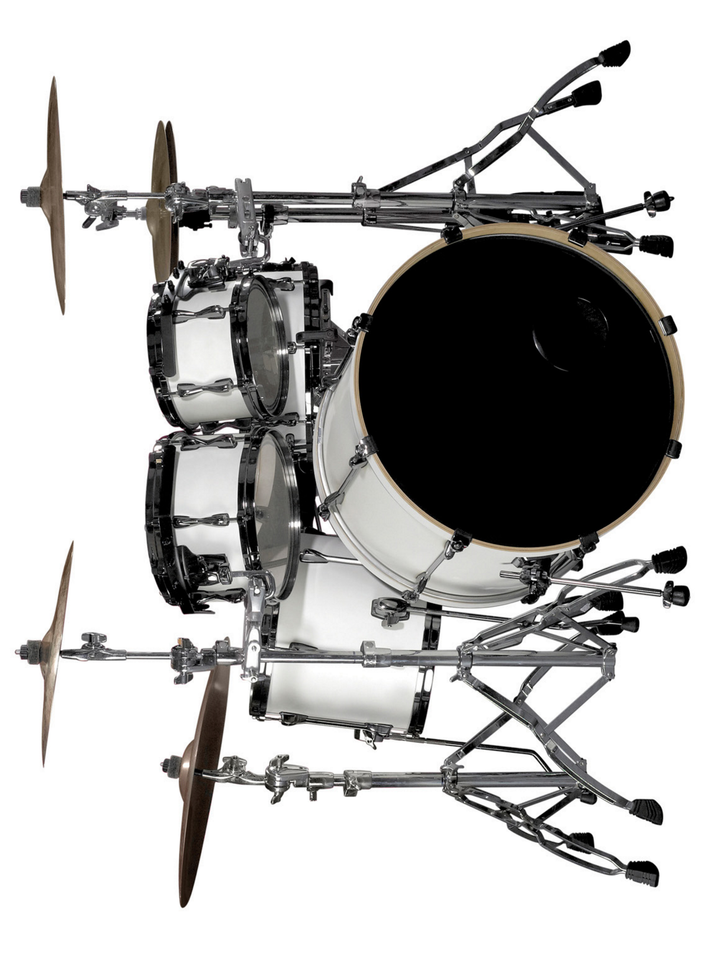
Trąbka Marakasy

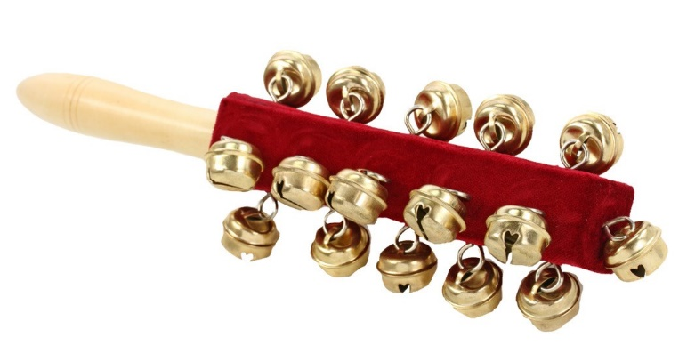

Perkusja Janczary
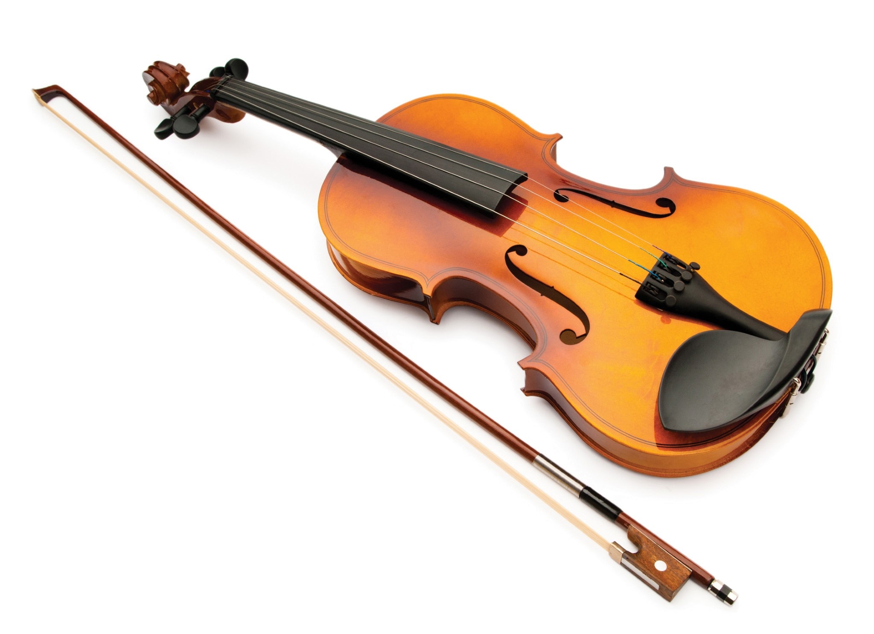

Skrzypce

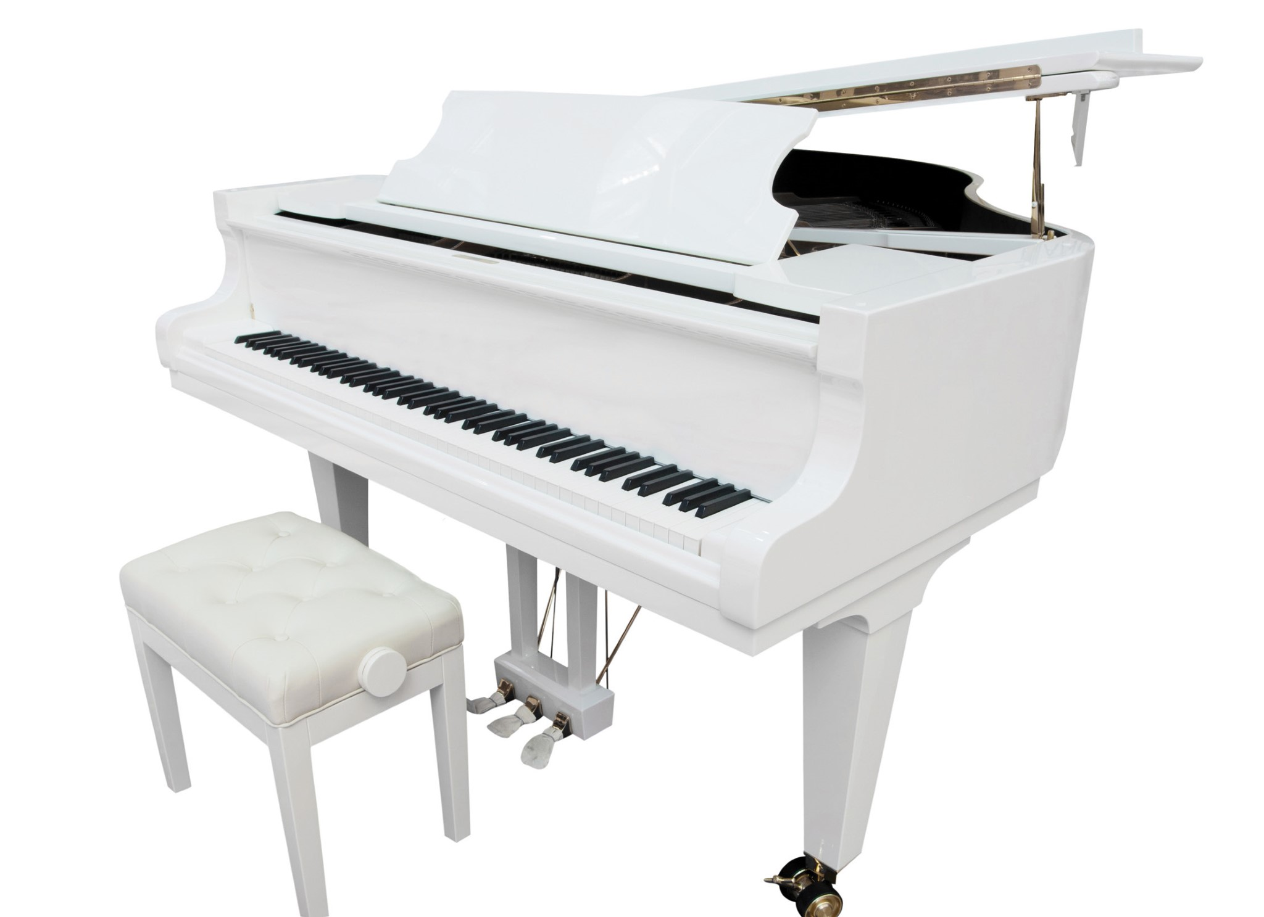

Fortepian

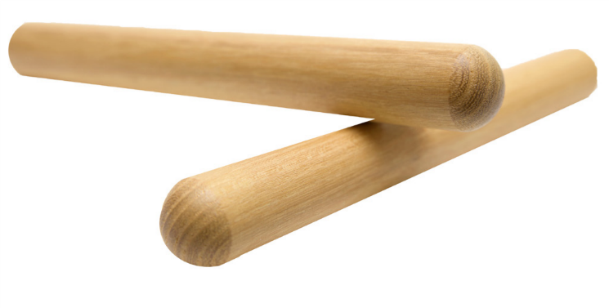

Klawesy

